Муниципальное бюджетное дошкольное образовательное учреждение города Костромы «Детский сад № 16»

Консультация для педагогов
Тема:
«Сказкотерапия»
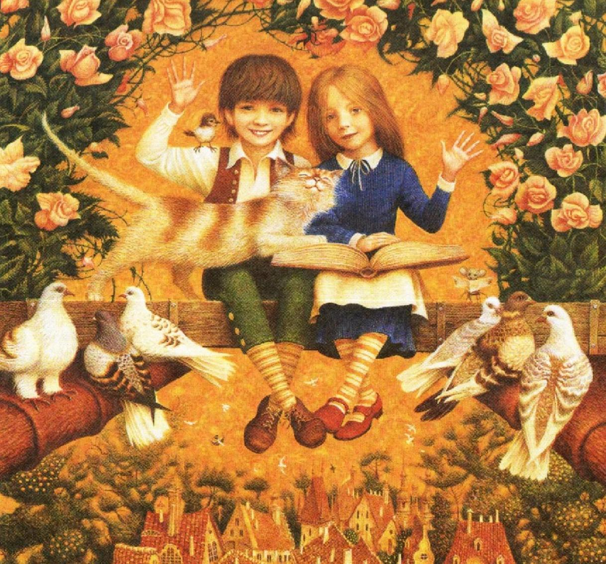

Подготовил:
Воспитатель МБДОУ «Детский сад №16»
Яблокова Вера Евгеньевна
Сказкотерапия — метод, использующий сказочную форму для интеграции личности, развития творческих способностей, расширения сознания, совершенствования взаимодействия с окружающим миром.
Сказка содержит многогранный материал, ее можно широко использовать в психокоррекционной работе с детьми. В основе сказкотерапии лежит идея о том, что каждая сказочная ситуация несет в себе скрытый смысл решения сложных ситуаций.
Привлекательность сказок для развития личности ребенка заключается в следующем:
1) отсутствие в сказках дидактики, нравоучений;
2) отсутствие четких персонификаций;
3) образность и метафоричность языка;
4) психологическая защищенность;
5) наличие тайны и волшебства.
Самое большое, что может «позволить себе» жанр сказки, — это намек на то, как лучше поступать в той или иной жизненной ситуации. События сказочной истории естественно и логично вытекают одно из другого. Таким образом, ребенок воспринимает и усваивает причинно-следственные связи, существующие в этом мире.
Главный герой в сказке — собирательный образ. Имена главных героев повторяются из сказки в сказку: Иванушка, Аленушка, Марья. Отсутствие жесткой персонификации помогает ребенку идентифицировать себя с главным героем. На примере судеб сказочных героев ребенок может проследить последствия того или иного жизненного выбора человека.
Каждая сказочная ситуация имеет множество граней и смыслов. Ребенок или взрослый, читая сказку, бессознательно выносит для себя смысл, наиболее актуальный для него в данный момент. Благодаря многогранности смыслов одна и та же сказка может помочь ребенку в разные периоды жизни решать актуальные для него проблемы. Наблюдая за судьбами главных героев, проживая сказочные ситуации, воспринимая язык сказочных образов, ребенок во многом формирует для себя картину Мира и, в зависимости от этого, будет воспринимать различные ситуации и действовать различным образом.
Признак настоящей сказки — хороший конец. Это дает ребенку чувство психологической защищенности. Что бы ни происходило в сказке, все заканчивается хорошо. Оказывается, все испытания, выпавшие на долю героев, были нужны для того, чтобы сделать их более сильными и мудрыми. С другой стороны ребенок видит, что герой, совершивший плохой поступок, обязательно получит по заслугам. А герой, который проходит через все испытания, проявляя свои лучшие качества, обязательно вознаграждается. В этом заключается закон жизни: как ты относишься к Миру, так и он к тебе.
Эти качества свойственны волшебным сказкам. Волшебная сказка как живой организм — в ней все дышит, в любой момент любой предмет — даже камень — может ожить и заговорить. Эта особенность сказки очень важна для развития психики ребенка. Читая или слушая сказку, ребенок «вживляется» в повествование. Он может идентифицировать себя не только с главным героем, но и с другими одушевленными персонажами. При этом развивается способность ребенка децентрироваться, вставать на место другого. Ведь именно эта способность человека почувствовать нечто, отличающееся от него самого, позволяет ему ощутить многогранность Мира и свое Единство с ним.
Сказки разделяют на традиционные (народные) и авторские. Можно выделить несколько разновидностей народных сказок:
1) бытовые (например, «Лиса и журавель»);
2) сказки-загадки (истории на сообразительность, истории хитреца);
3) сказки-басни, проясняющие какую-нибудь ситуацию или моральную норму;
4) сказки-страшилки, истории о нечисти;
5) сказки-притчи;
6) сказки о взаимодействии людей и животных;
7) притчи (истории о мудрых людях или о занимательных ситуациях);
8) сказки о животных; мифологические сюжеты (в том числе истории про героев);
9) волшебные сказки, сказки с превращениями («Гуси-лебеди», «Крошечка-хаврошечка» и т.д.).
Волшебные сказки являются непосредственным отображением психических процессов коллективного бессознательного.
У каждой группы сказок есть своя возрастная детская аудитория. Детям 3—5 лет наиболее понятны и близки сказки о животных и сказки о взаимодействии людей и животных. В этом возрасте дети часто идентифицируют себя с животными, легко перевоплощаются в них, копируя их манеру поведения.
Начиная с 5 лет, ребенок идентифицирует себя преимущественно с человеческими персонажами: Принцами, Царевнами, Солдатами и пр. Чем старше становится ребенок, тем с большим удовольствием он читает истории и сказки о людях, потому что в этих историях содержится рассказ о том, как человек познает мир.
Примерно с 5—6 лет ребенок предпочитает волшебные сказки. В подростковом возрасте могут быть интересны сказки-притчи и бытовые сказки.
К коррекционным функциям сказки принято относить следующие:
1) психологическая подготовка к напряженным эмоциональным ситуациям;
2) символическое отреагирование физиологических и эмоциональных стрессов;
3) принятие в символической форме своей физической активности.
Сказка — богатый терапевтический материал, который может быть использован в нескольких аспектах.
1. Использование сказки как метафоры. Текст и образы сказок вызывают свободные ассоциации, касающиеся личной жизни клиента. Затем эти метафоры и ассоциации могут быть обсуждены.
2. Рисование по мотивам сказки. Свободные ассоциации проявляются в рисунке, и дальше возможен анализ полученного графического материала.
3. Обсуждение поведения и мотивов действий персонажа служит поводом к обсуждению ценностей поведения человека, выявляет систему оценок человека в категориях «хорошо-плохо».
4. Проигрывание эпизодов сказки. Проигрывание эпизодов дает возможность ребенку почувствовать некоторые эмоционально значимые ситуации и проиграть эмоции.
5. Использование сказки как притчи-нравоучения. Подсказка с помощью метафоры варианта разрешения ситуации.
6. Творческая работа по мотивам сказки (дописывание, переписывание, работа со сказкой).
Для индивидуальной или групповой работы может быть предложена любая сказка, ее необходимо прочитать вслух.
Сказочная ситуация, которая задается ребенку, должна отвечать определенным требованиям:
1) ситуация не должна иметь правильного готового ответа (принцип «открытости»);
2) ситуация должна содержать актуальную для ребенка проблему, «зашифрованную» в образном ряде сказки;
3) ситуация и вопрос должны быть построены и сформулированы так, чтобы побудить ребенка самостоятельно строить и прослеживать причинно-следственные связи (откуда это взялось, почему это происходит, зачем это нужно; что будет, если произойдет то-то и то-то).
Т. Д. Зинкевич-Евстигнеева предложила систему «сказкотерапевтической психокоррекции», которая понимается как процесс знакомства с сильными сторонами личности ребенка, расширения поля сознания и поведения ребенка, поиск нестандартных оптимальных выходов из различных ситуаций, безусловное принятие ребенка и взаимодействие с ним на равных посредством работы со сказкой.
Разработанный автором курс сказкотерапии включает в себя множество приемов и форм работы, позволяющих развивать творческое мышление, воображение, внимание и память, восприимчивость и координацию движений, позитивную коммуникацию и адекватную самооценку. Сказку можно анализировать, сочинять, переписывать, рассказывать, рисовать, драматизировать.

Основные приемы работы со сказкой
1. Анализ сказок
Цель — осознание, интерпретация того, что стоит за каждой сказочной ситуацией, за конструкцией сюжета, за поведением героев. Например, для анализа выбирается известная сказка.
После прослушивания детьми сказки им задается ряд вопросов:
• Как вы думаете, о чем (про что, про кого) эта сказка?
• Кто из героев вам больше всего понравился (не понравился)?
• Как вы думаете, почему тот или иной герой совершал те или иные поступки?
• Придумайте, что было бы, если бы главный герой не сделал того-то поступка?
• Как вы думаете, если бы в сказке были одни хорошие герои (или одни плохие герои), что это была бы за сказка?
• Зачем в сказке есть плохие и хорошие герои?
Данная форма работы применяется для детей в возрасте от 5 лет и подростков. Анализ сказок и сказочных ситуаций может быть построен в форме как индивидуальной работы, так и групповой дискуссии, где каждый высказывает свое мнение относительно того, что «зашифровано» в той или иной сказочной ситуации
2. Рассказывание сказок
Прием помогает проработать такие моменты, как развитие фантазии, воображения, способности к децентрированию. Ребенку или группе детей предлагается рассказать сказку от первого или от третьего лица. Можно предложить ребенку рассказать сказку от имени других действующих лиц, участвующих или не участвующих в сказке. Например, как сказку о Колобке рассказала бы Лиса, Баба-Яга или Василиса Премудрая. «Давайте попробуем рассказать историю Колобка глазами Бабы-Яги, Лисы, Василисы Премудрой или пенька, на котором сидел Колобок».

3. Переписывание сказок
Переписывание и дописывание авторских и народных сказок имеет смысл тогда, когда ребенку или подростку чем-то не нравится сюжет, поворот событий, ситуаций, конец сказки и т. д. Это — важный диагностический материал. Переписывая сказку, дописывая свой конец или вставляя необходимые ему персонажи, ребенок сам выбирает наиболее соответствующий его внутреннему состоянию поворот и находит тот вариант разрешения ситуаций, который позволяет освободиться ему от внутреннего напряжения — в этом заключается психокоррекционный смысл переписывания сказки.
4. Постановка сказок с помощью кукол
Работая с куклой, ребенок видит, что каждое его действие немедленно отражается на поведении куклы. Это помогает ему самостоятельно корректировать свои движения и делать поведение куклы максимально выразительным. Работа с куклами позволяет совершенствовать и проявлять через куклу те эмоции, которые обычно ребенок по каким-то причинам не может себе позволить проявить.
5. Сочинение сказок
Ребенок может сочинять сказку, самостоятельно выбирая тему или по заданной первой фразе. В первой фразе психолог может указать главных героев и место действия. В своей собственной сказке ребенок отражает свою проблемную ситуацию и способы ее решения. Она дает возможность отреагировать значимые эмоции, выявить внутренние конфликты и затруднения.

